NNModel图形用户界面说明文档

1. GUI使用讲解

打开interface_of_NNModel Unix可执行文件（windows中为interface_of_NNModel.exe文件）,将会出现以下界面：

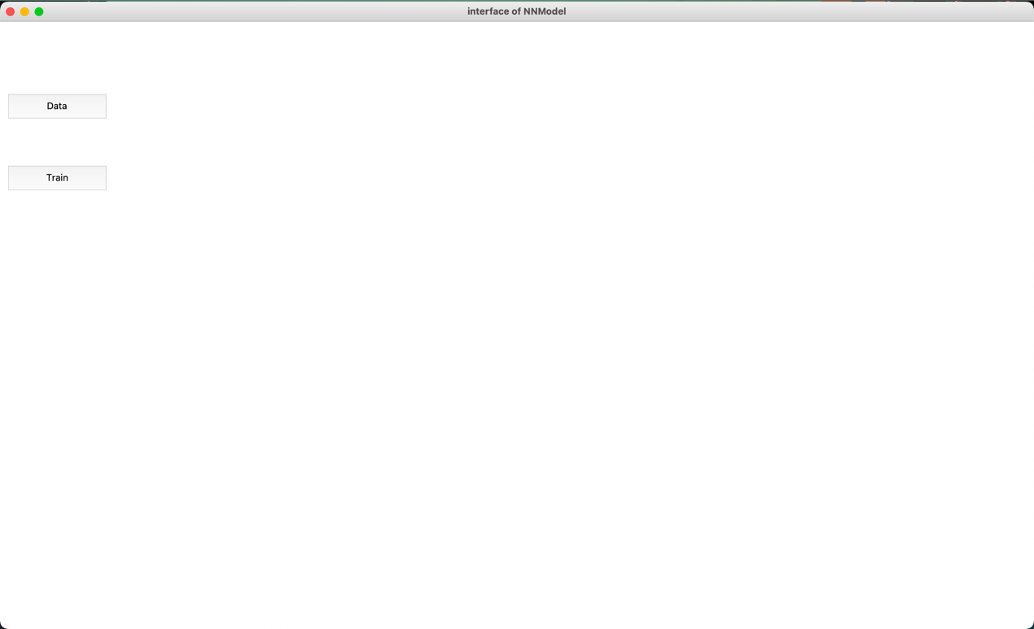

点击Data按钮：

点击Data按钮之后出现Plot data界面：

点击Load Data按钮，在本地文件中选择想要导入的数据文件（本说明文档导入Training_DATA.txt）。

figure下拉框中选择四个坐标轴中的一个（本说明文档选择把图画在第一个坐标轴），X-axis会Y-axis下拉框中会提供数据文件第一行的变量名，本说明文档把变量名为a的那一列设为X轴，把变量名为b的那一列设为Y轴，最后点击plot按钮即可画图。

如果想要画Y_nn的图像，即使用plot_Ynn按钮，最小化此Plot_data界面，或保持本界面存在（不关闭本界面），然后进行模型训练（即下一步骤）。

图形用户界面

点击Train按钮，出现train data界面。

点击Load Script按钮，导入算法代码（本说明文档导入model_train_final.py）。

以下file_container中的内容需要设置为使用者的model_train_final.py文件所在的文件夹路径。

点击Save Script按钮，出现Save script to Verilog-a file界面。

在Path框中输入想要把蓝色框中文本保存到的文件夹路径，在File Name框中输入自定义的文件名（默认保存为.py文件）。

点击Start train按钮，开始运行蓝色框中的文本内容。运行结束后，红色框中会一次性输出结果。

返回Plot data界面，点击plot_Ynn按钮，Y_nn图像会出现在对应的坐标轴中（figure中选中1，所以出现在第一个坐标轴中）。

2. 注意事项

2.1终端需要安装tkinter，numpy，PIL，matplotlib，os，sys，torch，math。

（运行model_train_final.py需要存在model_framework.py）

2.2 数据格式：数据文件的第一行为变量名，用空格隔开（例如，a b c）。并且第一行必须有变量名，如果原始数据没有，则需要手动设置变量名（可以用1 2 3 4等指代）。

2.3 需要先点击Data按钮，保存plot data页面存在（可以最小化），再点击Train按钮，运行model.train.py，这样生成的y_nn才可以被plot data页面中的plot_Ynn使用

2.3 windows运行interface_of_NNModel.exe时需要保证C盘安装了python（把python添加到环境路径）

3. 待解决的以及可能出现的问题

关于interface_of_NNModel.py

(1). label，button之类的大小和尺寸可能需要根据屏幕的尺寸再调节一下

(2). start_script_()里运行model_train.py目前使用的是os.popen(),之后可以看看有没有其他的方法

(3). 导入model_train.py后，需要用户根据自身情况改变file_container，即model_train.py所在的路径文件夹

关于打包interface_of_NNModel.py

(1). 我使用pyinstaller打包的，使用的指令为pyinstaller -F interface_of_NNModel.py。但是我使用的是macOS系统，打包生成的是interface_of_NNModel Unix可执行文件，即只能用mac打开本文件。如果在windows系统下使用pyinstaller打包，即可以生成interface_of_NNModel.exe文件。